Trepidante novela que narra una conmovedora historia de amor y odio, lealtad y traición, crimen y justicia, que no dejará indiferente a ningún lector.

ISBN: 978-84-96797-27-7

España, años ochenta. La lucha antiterrorista es la obsesión de Eloy, teniente de la Guardia Civil cuyo primer destino voluntario es el cuartel de Intxaurrondo. Por este motivo, deja a su joven esposa en un Madrid pregolpista para enfrentarse al acoso abertzale y a la violencia etarra. Sin embargo, en medio de esa atmósfera de terror y miedo, descubrirá también una Euskadi mayoritariamente pacífica y una acogedora ciudad de San Sebastián, en la que se encontrará con un amor inesperado que marcará su vida para siempre, hasta el extremo.

«Rafael Vera construye una novela entretenida y audaz con dos ejes narrativos que se complementan: uno, de impresiones subjetivas, en primera persona, del propio Eloy, protagonista y narrador, con forma de diario; y otro descriptivo, que lo ilustra, más narrativo. Y la novela avanza hacia su inexorable final como toda buena novela negra que se precie, porque el destino parece ya escrito y El padre de Caín no es otra cosa que una nueva edición del drama bíblico o una tragedia griega en donde las faltas se pagan con la sangre de los inocentes.» (José Luis Muñoz, La balacera)

Enlace capítulo Primero:
https://issuu.com/lectoresgrupoakal/docs/primer_capitulo_padre_de_cain

Índice
PRIMERA PARTE
1. Un hombre a la intemperie
2. El Norte es lo que importa
3. Bautismo de fuego en Fort Apache
4. Begoña sale al encuentro
5. El pájaro, en la jaula
6. Al norte de Intxaurrondo
7. La suerte y la realidad
8. Un caserío en Tolosa
9. La llegada de Daniel
10. Dos operaciones con éxito
11. Permiso para reconstruir

SEGUNDA PARTE
12. Un adiós que es hasta luego
13. Vivir la muerte
14. El destino de Caín

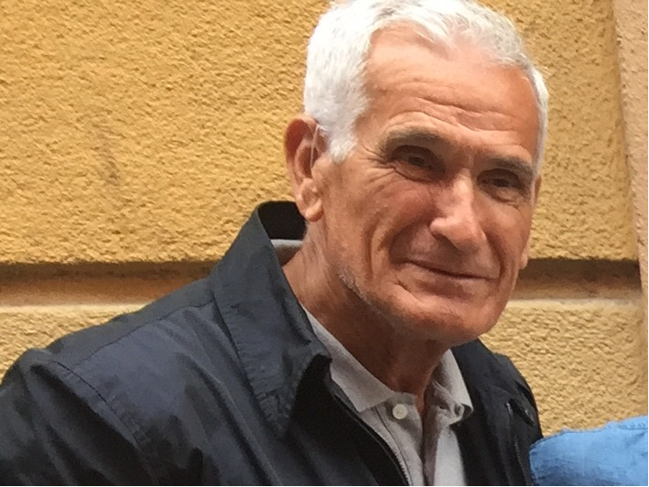

Rafael Vera Fernández-Huidobro (Madrid, 1945), arquitecto técnico, licenciado en ESIC y diplomado en Informática, fue funcionario del Ayuntamiento de Madrid. Director de los Servicios de Seguridad municipales (1979-1982), fue llamado por Felipe González al Ministerio del Interior para el primer gobierno del PSOE; desempeñó los cargos de director general de Seguridad (1982-1984), subsecretario de Interior (1984-1986) y secretario de Estado para la Seguridad (1986-1993). Tras retirarse de la vida pública, centra su trabajo en una carrera literaria que inició con la novela Las 19 puertas (2007) y que ha tenido continuidad tanto con El padre de Caín como con la reciente Sokoa, también publicada por Foca.



Sector Foresta, 1 / 28760 Tres Cantos / Madrid - España / Tel.: 918 061 996 / Fax: 918 044 028 /www.akal.com

